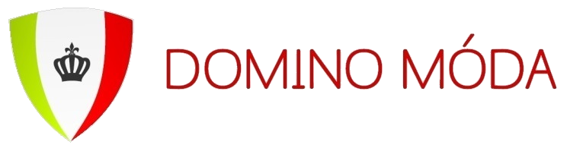

FORMULÁŘ PRO ODSTOUPENÍ OD KUPNÍ SMLOUVY

Kupující
Jméno a příjmení
Číslo objednávky nebo faktury
Datum odeslání objednávky
Kontaktní e-mail
Kontaktní telefonní číslo
Číslo účtu / kód banky pro vrácení platby

Prodávající
Společnost | Domino Company s.r.o.
Sídlo společnosti | Dukelská 133, 739 91, Jablunkov
IČO / DIČ | 02249481 / CZ02249481
E-mail | info@dominomoda.cz
E-shop | www.dominomoda.cz
Adresa pro vrácení zboží | Domino Móda, Mariánské náměstí 28, 739 91 Jablunkov

Vrácené produkty
Kód produktu, který vracím | Počet kusů, které vracím

Věc: Odstoupení od smlouvy dle § 1829 občanského zákoníku
Vážení,
na základě § 1829 zákona č. 89/2012 Sb., občanský zákoník, využívám svého zákonného práva a odstupuji od uzavřené kupní smlouvy týkající se dle objednávky uvedené výše. Zakoupené zboží vracím spolu s tímto dopisem či samostatnou zásilkou na Vaší adresu.

S pozdravem……………………………………….

vlastnoruční podpis

